附件一： 南通二中网上阅卷流程图
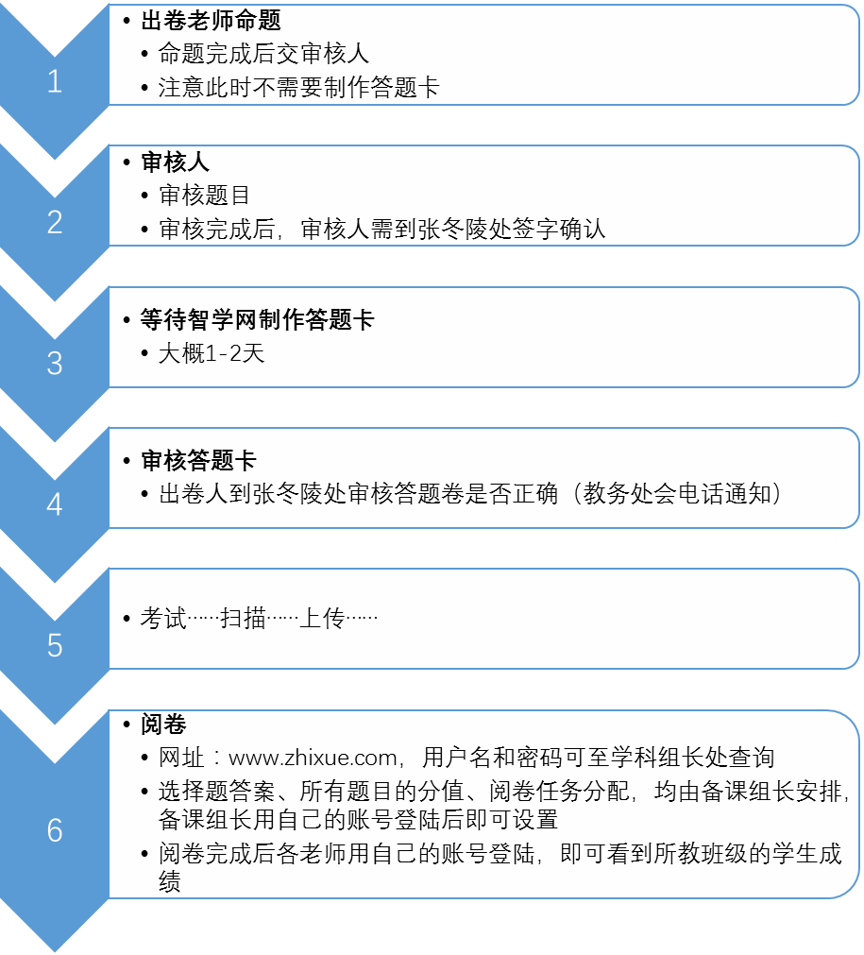
备课组长操作说明
- 登陆智学网，点击右侧“阅卷设置”图标，如下图：
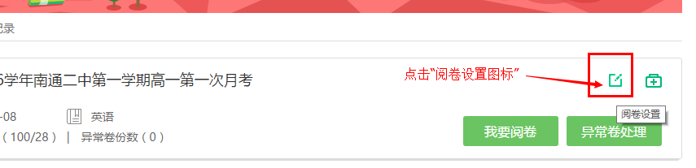

2.根据说明分配阅卷人员和阅卷任务，如下图：
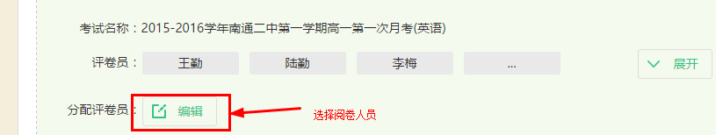

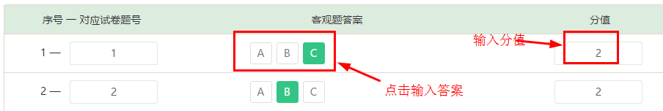
3.填写题目的分值和选择题答案，如下图：
4.点击最下方的“确定”按钮。

